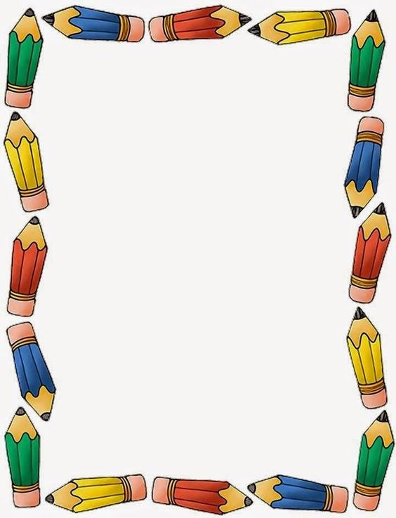
Подготовила:
учитель – дефектолог
Марченко Д.Г.

Консультация для родителей
на тему:

«Как научить ребёнка правильно держать карандаш»

Все знают, как трудно порой приучить ребенка с детства держать ручку или карандаш правильно. Если сразу сделать этого не получается, то неправильная привычка пристает очень быстро и остается с человеком на всю жизнь. Это может отразиться на почерке ребенка, а в дальнейшем даже повлиять на его имидж.

Правильный захват карандаша выглядит так:
- карандаш лежит на среднем пальце,
- указательный палец придерживает карандаш сверху,
- большой палец придерживает карандаш с левой стороны;
- все три пальца слегка закруглены и не сжимают карандаш сильно;
- указательный палец может легко подниматься, и при этом карандаш не должен падать;
- безымянный и мизинец могут находиться внутри ладони или свободно лежать у основания большого пальца.

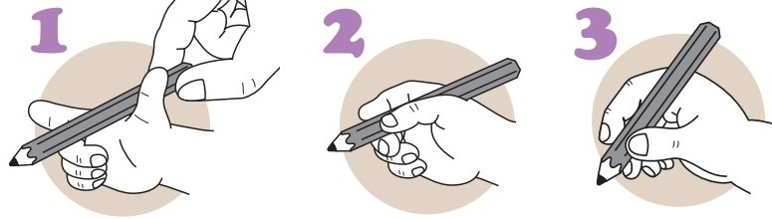

На начальных этапах овладения навыками рисования дети держат карандаш в кулачке всей ладонью. Иногда ребенок привыкает неправильно держать карандаш, ручку, и переучить его бывает очень трудно, но возможно.
Примерно с трех с половиной лет можно предложить малышу упражнения, которые помогут ему впоследствии держать карандаш щепотью (большим, указательным и средним пальцами).
Рассмотрим приемы, которые помогут ребенку научиться держать письменные принадлежности правильно:
- Побуждайте ребенка брать мелкие предметы кончиками пальцев (пинцетный захват) и выпускать их, складывая в какую-то емкость.
- Чтобы дошкольнику было легче научиться держать карандаш щепотью, предоставьте ему возможность пользоваться маленькими кусочками мела. Такие мелки неудобно держать в кулаке, и ребёнок скорее всего возьмет его так, как нужно для письма.
- Можно использовать специальные толстые трехгранные карандаши. Такой карандаш «заставит» держать его с трех сторон. Хорошо если карандаши будут мягкими. Они оставляют след на бумаге без сильного нажима. Это могут быть восковые и пластиковые карандаши, карандаши на водной основе. Они легко затачиваются обычной точилкой, оставляют яркие и ровные штрихи. Такие карандаши не пачкают рук, легко отстирываются от одежды, не имеют запаха. Точите карандаши так, чтобы при написании на бумаге оставалась четкая заметная линия.
- Можно играть с не тугими бельевыми прищепками, складывать бумагу или вытаскивать салфетки из пачки, откручивать крышечки от тюбиков с зубной пастой большим, указательным и (иногда) средним пальцами.
- Щепотью (большим, указательным и средним пальцами) ребенок должен взять за не заточенный конец карандаша и передвигать пальцы к другому концу скользящим движением, опираясь заточенным концом о поверхность стола. Когда пальчики будут почти у грифеля, они обязательно правильно распределятся. При этом обратите внимание дошкольника на то, как держать карандаш «по-новому».
- Раскрыть правую руку ребенка ладошкой вниз и вложить карандаш нижней его частью между большим и указательным пальцами, затем просите дошкольника сжать пальцы.

Упражнения с салфеткой:

- Возьмите салфетку и разделите ее пополам. Если взять целую, она будет слишком большой для маленькой детской руки. Поэтому используем половину.
- Нужно зажать салфетку безымянным пальцем и мизинцем. Посмотрите, как это сделано на фото ниже, и помогите ребенку сделать так же.

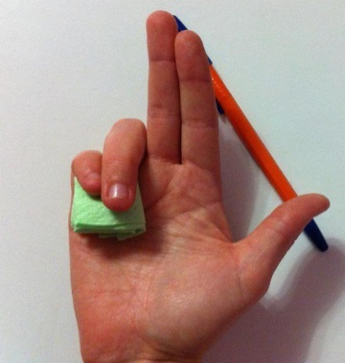

- Затем попросите ребенка взять остальными тремя пальцами ручку или карандаш. Напомните, что салфетка при этом должна оставаться зажатой в руке.
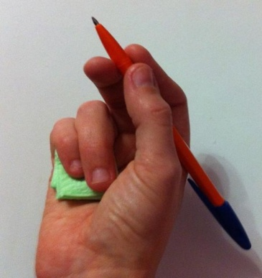

- Удивительно, но пока салфетка зажата мизинцем и безымянным пальцем, ребенок преспокойным образом держит ручку или карандаш правильно.
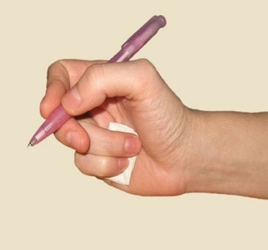
Первое время, когда ребенок только научится делать захват тремя пальцами, он может держать карандаш ими не так, как надо, а как ему удобно писать. Это связано с трудностью управления движениями мелких мышц руки, не волнуйтесь: нужны лишь время и практика.
Основная задача взрослого в период «научения» – регулярно следить за правильностью захвата ребёнком письменных принадлежностей. То есть во время рисования нужно следить за правильным положением пальцев. Если Вы заметили, что карандаш снова держится неправильно, остановите рисование и переложите его правильно.
Стоить помнить, что, рисуя, дети обычно очень сильно сжимают карандаш. Пальцы потеют, и рука быстро устает. В этом случае нужно сделать упражнения на расслабление.
Еще до поступления в школу, родители в игровой форме могут научить дошкольника правильно держать ручку или карандаш для того, чтобы в дальнейшем эта проблема не отвлекала ребенка от получения знаний.
- Используйте банковскую резинку. Отработать безошибочный захват ручки можно при помощи резинки, которой скрепляют деньги. Этот способ отрабатывает правильный наклон ручки во время письма. Данное приспособление закрепляют на запястье, затем сворачивают, чтобы получилась петелька и набрасываю ее на верхнюю часть карандаша или ручки.

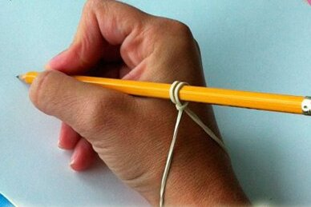
- Прием «Пинцет». Подберите правильные письменные принадлежности. Они должны быть длиной около 15 см, а в диаметре примерно 8 мм. Попросите дошкольника поставить инструмент для письма грифелем вниз и удерживать его вертикально. Три рабочих пальца находятся на верхнем крае письменной принадлежности. По команде взрослого они начинают спускаться вниз до тех пор, пока не станут в правильное положение.
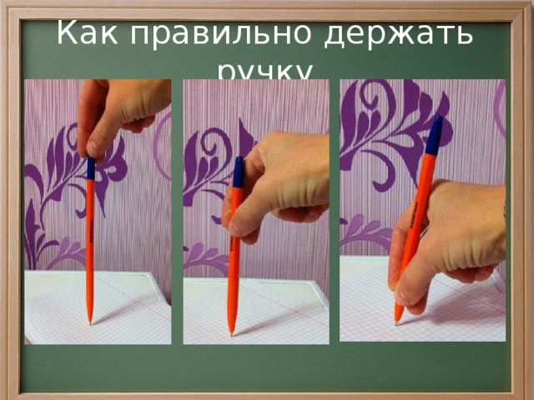
- Используйте насадки. В канцелярских магазинах можно без труда отыскать насадки на ручку из резины или силикона. Производители оснастили насадку специальными выемками, которые очень просто помогут ребенку разместить пальцы правильно. Нарушение захвата с таким приспособлением исключено, поэтому правильное удерживание писчих принадлежностей со временем становится привычкой. Насадки яркие и привлекают внимание ребенка своей оригинальной формой.
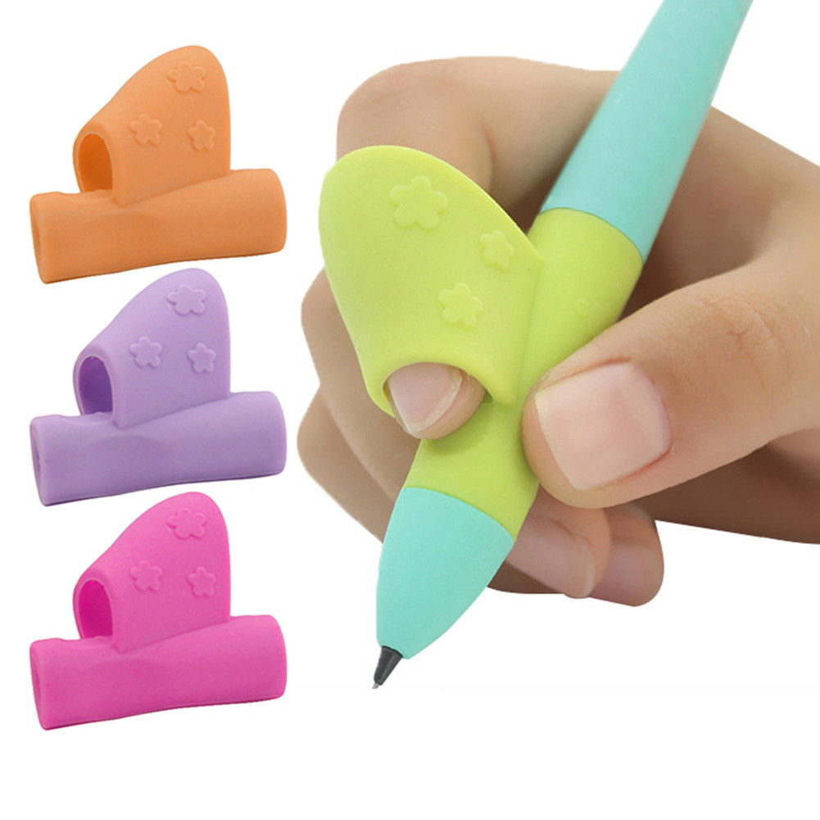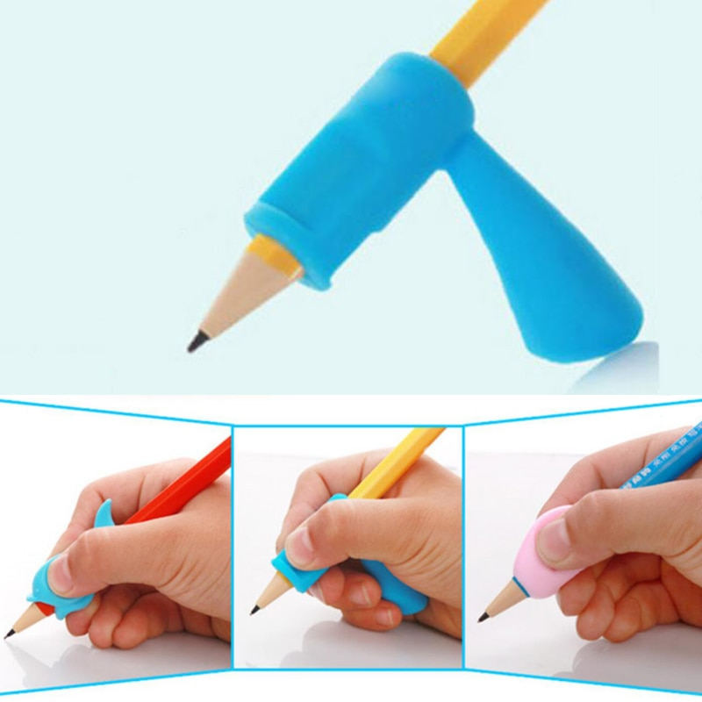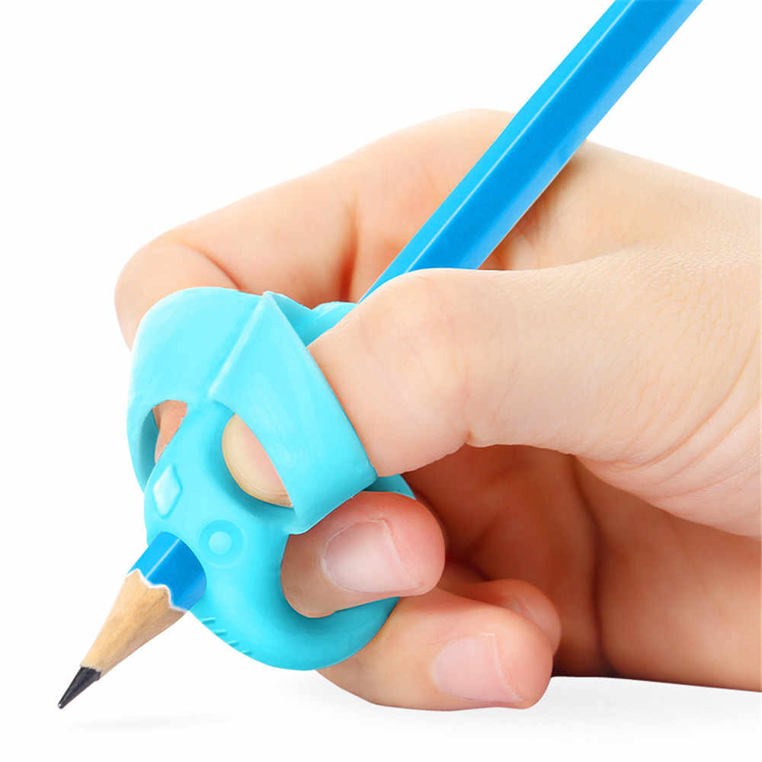
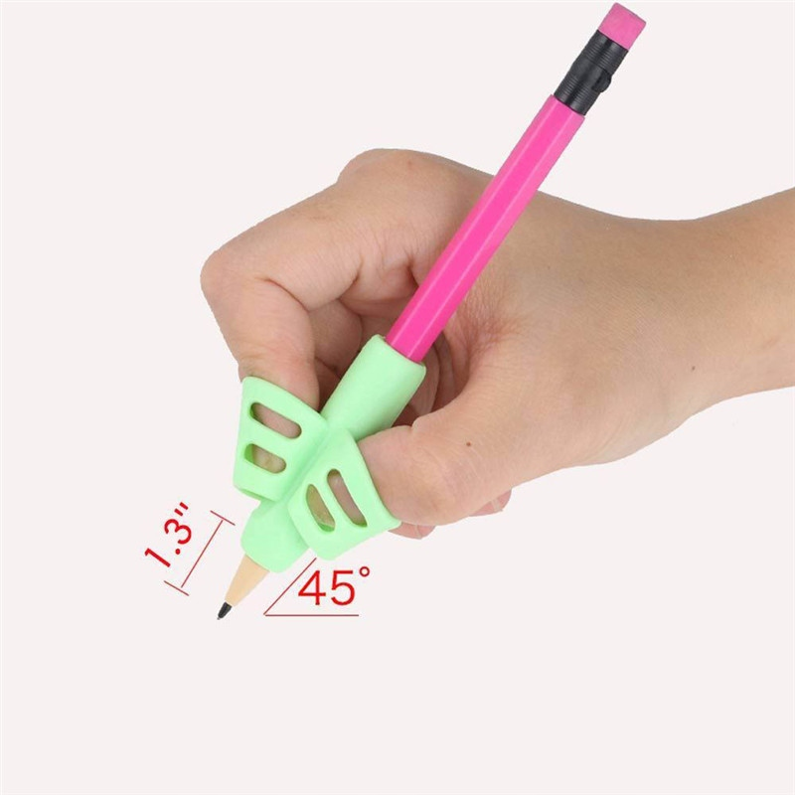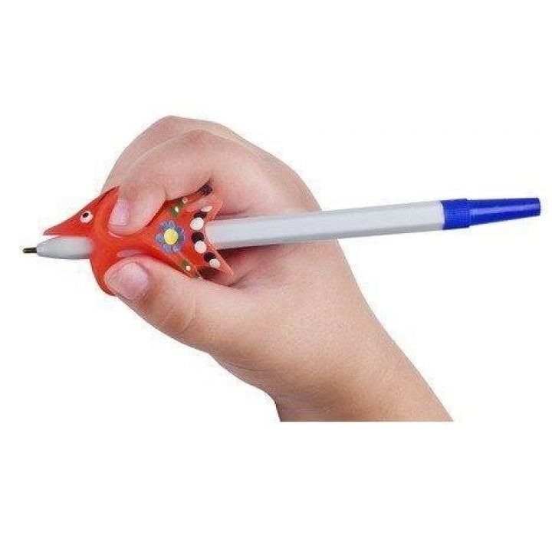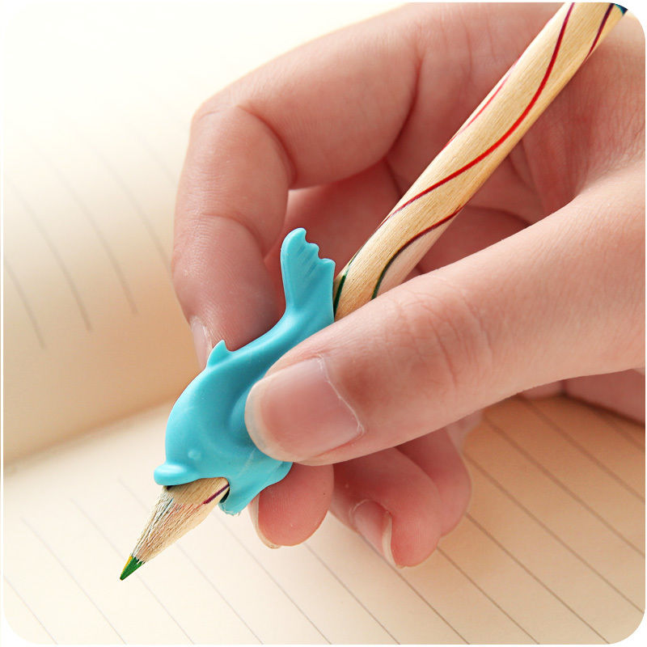
- Попробуйте предложить мелки. Если дошкольник не умеет держать карандаш и берет его в кулак, то избежать подобного нарушения захвата можно с помощью коротеньких мелков. Зажать такой инструмент для рисования в кулаке и рисовать просто невозможно. Ребенку ничего другого не остается, как взять мел тремя пальцами. После закрепления данного навыка можно вкладывать в руку малыша ручку.
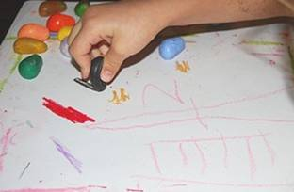
- Тренажер. Специальные трехгранные ручки ярких цветов, выполненные из пластика значительно легче, чем обычные. Такие тренажеры можно обнаружить на полках магазинов с товарами для школьников.
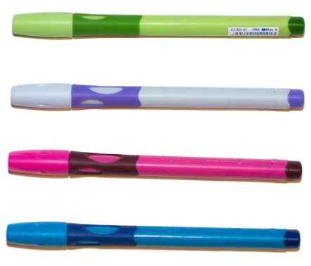
- Помеченные пальцы. С помощью маркера или фломастера нанесите на корпус прибора для письма точки. Именно на эти метки и будут «становиться» пальцы дошкольника. Если постоянно контролировать, чтобы пальчики не смещались с точек, можно добиться закрепления навыка правильно держать ручку или карандаш и избежать ошибок с удерживанием писчих принадлежностей слишком близко или далеко от стержня, которым он пишет.
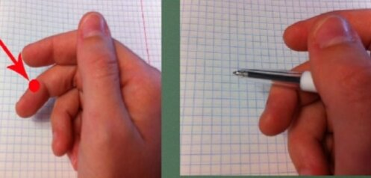
- Письмо на вертикальной доске. При таком способе письма просто невозможно неправильно удерживать писчие принадлежности.
Уважаемые родители, правильно выбирайте ручки и карандаши для своего малыша. Это очень важно для правильного захвата. Карандаши лучше покупать твердо-мягкие с маркировкой ТМ. С их помощью ребёнку не придется сильно давить и перенапрягать кисть и предплечье. Диаметр его не должен превышать 1 см, а корпус должен иметь много граней для исключения скольжения. Ручки стоит приобретать с прорезиненной частью.

